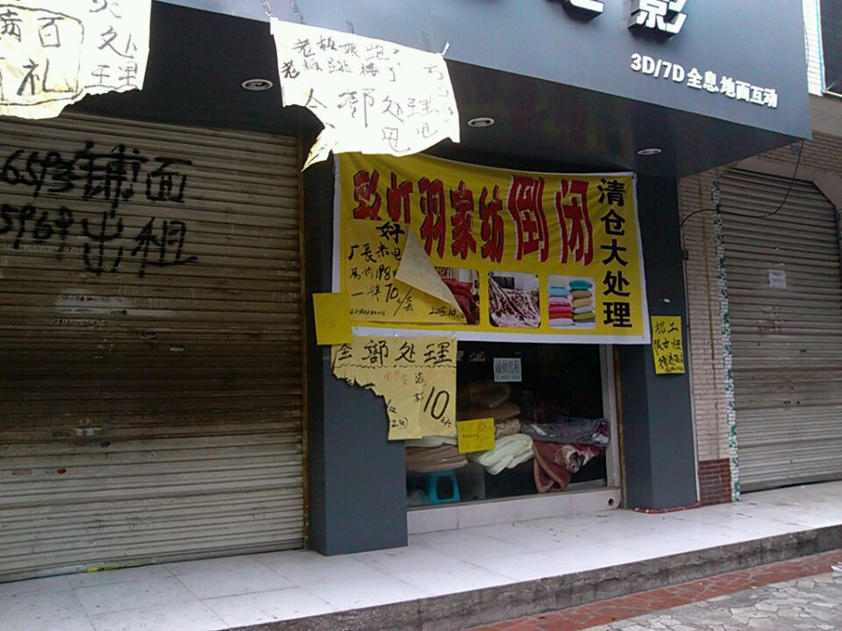

今天我们三人去了怡湖东路、农民街、麻将街等 地方没有找到合适的铺面。这些地方铺面是有但人流量太少了，很多都做不起走了。白天还能稍微好些，晚上几乎没什么人，街上走动的人是寥寥无几。
李金兰、陶文、徐瑛
2015/10/17
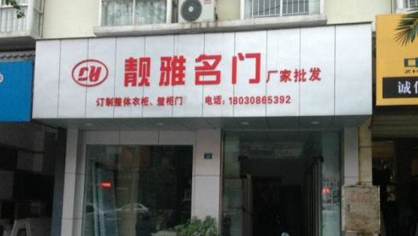
今天去的红阳东路，并没有找到铺面。
哪有些铺面但地方比较偏僻。

林珂
2015/10/17

